PIM EXPO 2010 - seznámení s čipovou technologií

Historie automatizovaného měření
- manuální meření za pomocí výpočetní techniky
- čarové kódy
- kontaktní čipové systémy
- bezkontaktní pasivní čipové systémy (Berlínský maratón 1994 - první použití systému ChampionChip)
- aktivní čipové systémy

Základní schéma čipového měřícího systému

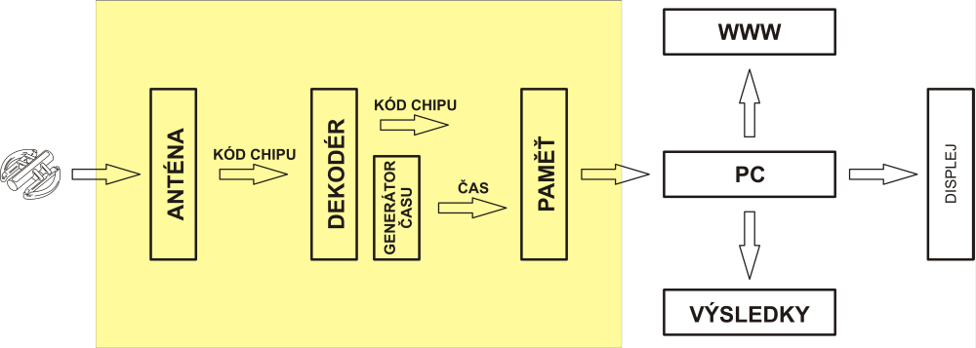

Transpondér - ČIP
Čip je miniaturní transpondér, u kterého je desing jeho obalu navržen s ohledem na aerodinamiku, voděodolnost, malou váhu a další nezbytné vlastnosti umožňující jeho použití ve sportu.
Funkčnost transpodéru zajišťuje vlastní čip, což je elektronický obvod vysoké integrace, v němž je zakódována vlastní identifikace čipu, dále anténa, která přijímá budící a vysílá identifikační signál. Jako anténa se požívá až na výjimky malá feritová tyčinka s vinutím, která nesmí žádným způsobem narušovat kompaktnost celého čipu a to je velice podstatné – výkon čipu nesmí být ovlivněn tvarem antény (respektive změnou tvaru antény upevněním čipu) .
V případě aktivního čipu obsahuje sestava jako zdroj energie elektrochemický článek, v případě pasivního čipu je využívána energie kondenzátoru, který je zaintegrován do obvodu čipu.
ANTÉNA

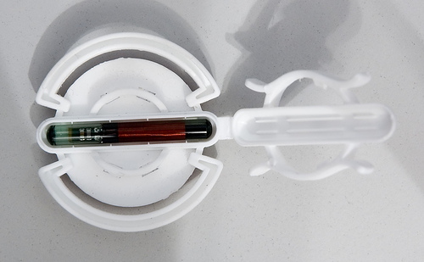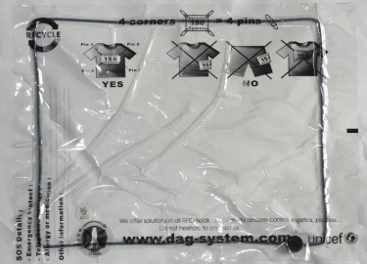
ANTÉNA
ČIP
KOMPAKTNÍ ČIP
NEKOMPAKTNÍ ČIP
15 cm
pro atletiku nevhodné
ChampionChip LF
ČIP
20 cm

Anténní systém (anténa)
Až na výjimky (u pokusů se systémy pracujícími v pásmu ultrakrátkých vln a mikrovln) je anténní systém umístěn buď přímo na závodní dráze, nebo ve vzduchu nad závodní dráhou. Vzhledem k zajištění maximální detekční spolehlivosti a dosažení co nejvyšší možné přesnosti měření času se jeví jako optimální umístění anténního systému přímo na závodní dráze. Přesnost měření se zvyšuje umístěním transpondéru co nejblíže anténnímu systému (na obuvi nebo co nejblíže kotníku), při současném co možná nejmenším výkonu anténního systému. Omezení výkonu antén však značně snižuje účinnost celého systému v případě identifikace. Pro splnění požadavků pravidel jednotlivých odvětví sportu je nutno mít možnost dokonalého sladění těchto požadavků. Výkon transpondéru je dán jeho konstrukcí, detekční vzdálenost antén je u profesionálně konstruovaných systémů laditelná v rozsahu desítek centimetrů. Některé měřící systémy, které se potýkají se zajištěním optimální detekční spolehlivosti (např. systémy pracující v oblasti ultra krátkých vln), nahrazují své vývojové nedostatky extrémním zvýšením detekční vzdálenosti anténního systému, což je však naprosto v protikladu s podmínkami pro zajištění přesného změření času jednotlivých závodníků.
Čtecí zařízení a dekodér
Čtecí zařízení je vlastním srdcem celého měřícího systému zajišťující příjem informací od transpondérů, které předává řídící jednotce, tato provede přiřazení informace o čase z vlastního generátoru času a takto získanou dvojici údajů (kód čipu a čas) uloží do vlastní paměti. Spolehlivost celého měřícího systému je značně závislá na kapacitě této paměti (některé měřící systémy však tuto paměť nemají, čímž se značně zvyšuje pravděpodobnost ztráty funkčnosti měřícího systému – počítač nutno považovat za nejslabší článek systému ). Rovněž použití času z vlastního přesného zdroje je z pohledu přesnosti měření velmi důležité. Z uvedeného vyplývá význam schopnosti systému autonomní činnosti. Následuje zaslání této dvojice informací k dalšímu zpracování do počítače. Největší vliv na kvalitu jednotlivých používaných měřících systémů má především detekční kapacita čtecího zařízení (množství bezchybně identifikovaných čipů za sekundu). Zatímco mají některé systémy problémy i s přečtením velmi malého počtu čipů, zvládnou profesionální automatické měřící systémy identifikovat i několik tisíc čipů za sekundu.

Princip činnosti čipového měřícího systému

Aktivační fáze Vysílání kódu

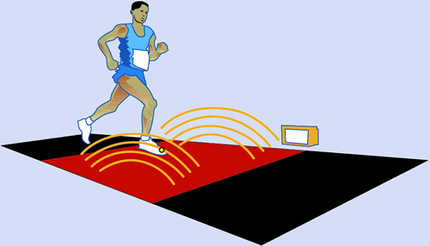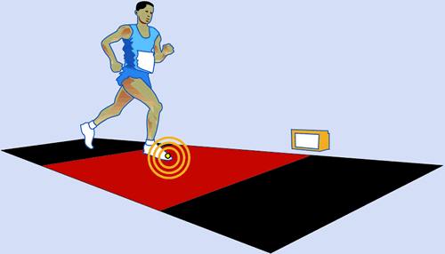

Základní rozdělení čipových systémů
- technologie s pasivními čipy
- čipy bez baterie (energii pro vyslání kódu získávají z aktivačního signálu)
- čipy jsou lehčí (cca 4g)
- čipy jsou levnější
- technologie s aktivními čipy
- čipy obsahují baterii
- čipy jsou težší (cca 15g)
- čipy jsou výrazně dražší
- umožňuje vývoj systému s větší přesností měření

Specifikace frekvenčních pásem
- LF (cca 134 kHz)
- HF (5-17 MHz)
- UHF (800-900 Mhz)
- nad UHF (nad 1000 Mhz) v této frekvenční oblasti se výrazně projevují nežádoucí vlivy okolního prostředí na šíření elmag. signálu (odrazy, pohlcování ve vlhkém prostředí, atd…)

Charakteristika čipového systému, který lze považovat za časoměrný systém
- systém musí splňovat základní přesnost měření pro daný sport
- pro všechny závodníky musí být zajištěna konstantní přesnost měření (záložní systém nemá funkci kapacitní zálohy, ale technologické zálohy)
- systém nesmí vyžadovat žádnou asistenci závodníka (přikládání čipu k anténě)
- systém musí mít dostatečnou kapacitu pro změření všech závodníků bez použití manuální zálohy
- systém musí být schopen fungovat zcela autonomně (bez připojeného PC)
- systém musí fungovat z vlastního bateriového zdroje
- systém musí fungovat bez ohledu na počasí

Technologie ChampionChip (MYLAPS)
- poprvé použita při Berlínském maratonu 1994
- zastoupení v ČR od roku 2000
- zastoupení ve více než 60ti zemích
- oficiální partner AIMS
- používá se při většině světových maratonů (ChampionChip LF), MS a OH (ChampionChip APEX)

Pasivní systém ChampionChip LF
- frekvenční pásmo LF
- přesnost měření 0,1s
- kapacita cca 300 čipů za sekundu (při 4m šířky)
- systém se dá modulárně skládat (základní modul má šířku 2m, max šířka 8m)
- systém je určen pro masové akce
- systém je použitelný pro běh, MTB, silniční cyklistiku, triatlon, lyžování, inline bruslení

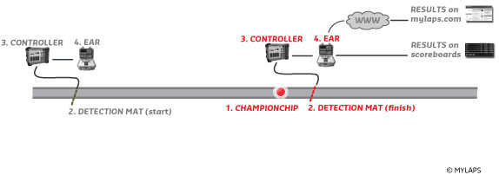
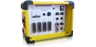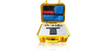

Porovnání časů změřených systémem ChampionChip LF a cílovou kamerou

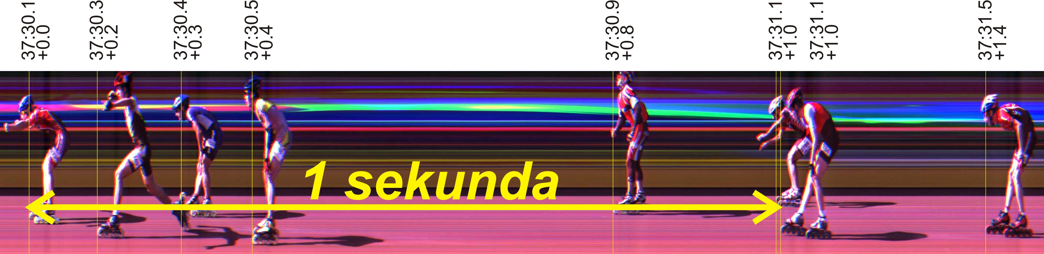

Aktivní systém ChampionChip APEX
- frekvenční pásmo HF
- přesnost měření 0,01s - 0,001s
- první čipový systém, který je schopen přesně určit moment přetnutí cílové čáry čipem
- kapacita více než 3000 čipů za sekundu (max šířka cílové čáry 12m)
- k systému lze připojit cílovou kameru s automatickou identifikací závodníků
- systém je určen pro špičkové akce
- systém je použitelný pro běh, MTB, silniční cyklistiku, triatlon, lyžování, inline bruslení, rychlobruslení

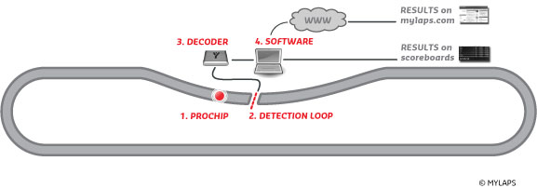
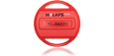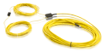

Pasivní systém ChampionChip BibTag
- frekvenční pásmo UHF
- čip BibTag obsahuje podpůrnou miniaturní baterii pro překonání nepříznivých vlastností UHF frekvenční oblasti pro šíření elmag. signálů
- přesnost měření 0,1s
- systém se dá modulárně skládat (základní modul má šířku 1m, max šířka 8m)
- systém je použitelný pro běh, MTB, silniční cyklistiku, triatlon

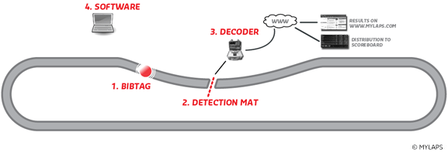
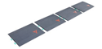

ChampionChip.cz - nabídka služeb
- Internetový přihlašovací systém
- online přenos dat z mezičasů do cíle
- instalace komentátorského informačního systému
- LiveTiming na Internetu (online posílání všech časů na Internet, kde jsou k dispozici max s 2 sekundovým zpožděním)
- průběžné umisťování výsledkových listin na Internetu
- posílání SMS zpráv s osobními výsledky
- zajištění grafiky pro TV (v SDI formátu, který je kompatibilní s přenosovými vozy TV) s online informacemi
- instalace digitálních ukazatelů času
- instalace textových panelů s online daty o probíhajících závodnících

ChampionChip.cz - významní partneři

Jizerská 50 (cca 4000 startujících)
- měření čistého času
- 3 mezičasy na trati
- LiveTiming
- komentároský IS
- grafika pro ČT

Medzinárodný Maratón Mieru Košice (cca 2000 startujících)
- mezičas na trati
- LiveTiming
- komentároský IS
- data pro grafiku STV

Velká Kunratická (cca 2000 startujících)
- měření čistého času
- 2 mezičasy na trati
- LiveTiming

Král Šumavy (cca 3500 startujících)
- 2 mezičasy na trati
- LiveTiming
- GPS tracking

48 Hour Indoor (cca 65000 mezičasů)
- online informace pro všechny běžce
- komentároský IS
- LiveTiming

